Communiqué aux médias
Un projet international du FiBL portant sur le coton s’est vu attribuer un prix de recherche
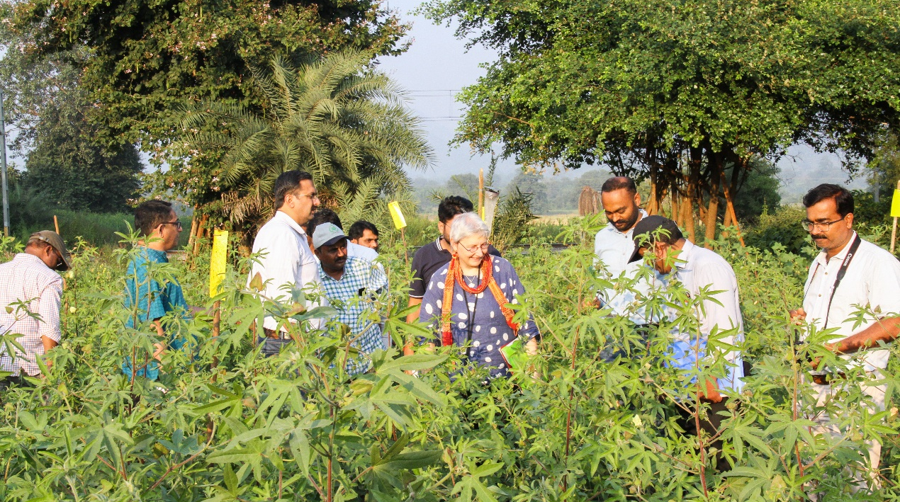
Le projet du FiBL Green Cotton / Seeding the Green Future, conduit par le Département de la coopération internationale, a été recompensé par le SFIAR Award. Lors de la remise des prix le 15 décembre 2021, Amritbir Riar, Monika Messmer et Tanay Joshi ont été honorés pour leur travail dans le cadre du projet et leur engagement tout au long de la chaîne de valeur du coton biologique en Inde.
(Frick, 16.12.2021) Le Swiss Forum for International Agricultural Research (SFIAR) décerne chaque année un prix à des diplômé·es et des scientifiques d’une institution suisse actifs dans la recherche agricole pour le développement. Lors de la cérémonie numérique de remise des prix qui s’est tenue hier, Amritbir Riar, Monika Messmer et Tanay Joshi ainsi que leurs partenaires en Inde se sont vu attribuer le SFIAR Team Award pour leur projet Green Cotton / Seeding the Green Future.
Le projet Green Cotton / Seeding the Green Future a démarré en 2013 et vise à combler les lacunes de la chaîne de valeur du coton bio en Inde. Les commerçants locaux ne proposent pratiquement plus de semences de coton sans OGM, ce qui met en péril la sécurité des revenus et la souveraineté en matière de semences des petits agriculteurs et agricultrices. Voilà pourquoi le projet Green Cotton / Seeding the Green Future a pour objectif d’élargir l’offre de semences robustes et non modifiées génétiquement. Huit variétés sont déjà cultivées à titre expérimental. «Nous nous appuyons sur l’expérience acquise lors de la première phase d’introduction de la sélection participative du coton (Green Cotton) et initions d’autres programmes de sélection participatifs en Inde, afin de pouvoir combler le manque de semences et d’assurer l’approvissionnement en semences des cultivatrices et cultivateurs de coton bio», explique Monika Messmer, initiatrice du projet et experte dans le domaine de la sélection végétale au FiBL.
Amritbir Riar, collaborateur du Département de la coopération internationale au FiBL et chef du projet, se réjouit d’avoir remporté le SFIAR Team Award: «Ce prix signifie beaucoup pour nous. Le projet soutient directement les petit·es paysan·nes indien·nes et les implique fortement dans la recherche. L’approche transdisciplinaire tout au long de la chaîne de valeur du coton bio rend non seulement le projet unique, mais elle est aussi la clé de sa réussite.»
Michaela Kuhn s’est elle aussi vu remettre un prix SFIAR pour son mémoire de master intitulé «A Gendered Analysis of Small-Scale Cocoa Production in Uganda», co-encadré par Lina Tennhardt, chercheuse au FiBL.
Contacts au FiBL
- Amritbir Riar, Département de la coopération internationale, chef du projet Green Cotton / Seeding the Green Future, FiBL Suisse
Tél. +41 62 865 72 88, e-mail: amritbir.riar@fibl.org
- Monika Messmer, Département des sciences des plantes, initiatrice du projet Green Cotton / Seeding the Green Future, FiBL Suisse
Tél. +41 62 865 04 43, e-mail: monika.messmer@fibl.org
- Jannick Scherrer, communication d’entreprise, FiBL Suisse
Tél. +41 62 865 04 73, e-mail: jannick.scherrer@fibl.org
Promoteurs
- Stiftung Mercator Schweiz
- Foundation OCA (Organic cotton Accelerator), Pays-Bas
Partenaires du projet Seeding the Green Future
- Pratibha Syntex
- Chetna Organic
- CottonConnect
- Action for Social Advancement
- RVSKV Gwalior
- PDKV Akola
- Center for Sustainability
Partenaires du projet Green Cotton
- bioRe Association India
- Chetna Organic
- University of Agricultural Science Dharwad
Vidéo
- youtube.com: Amritbir Riar donne un aperçu du projet dans la vidéo "Participatory breeding to secure income of organic cotton farmers in India" et parle de l'état actuel du projet.
Liens
- fibl.org: Page du FiBL dédiée au projet Green Cotton
- fibl.org: Page du FiBL dédiée au projet Seeding the Green Future
- greencotton.org: Site web du projet Green Cotton
- sgf-cotton.org: Site web du projet Seeding the Green Future
- sfiar.ch: Site web du SFIAR (Swiss Forum for Agricultural Research)
- sfiar.ch: SFIAR Award
Ce communiqué aux médias sur Internet
Vous trouverez le présent communiqué aux médias ainsi que des photos en ligne à l’adresse www.fibl.org/fr/infotheque/medias.html
À propos du FiBL
L’Institut de recherche de l’agriculture biologique FiBL est l’un des principaux instituts mondiaux de recherche en agriculture biologique. Les points forts du FiBL sont la recherche interdisciplinaire, l’innovation en collaboration avec les agricultrices et les agriculteurs et le secteur alimentaire ainsi que la rapidité du transfert de connaissances. Le groupe FiBL se compose actuellement du FIBL Suisse (fondé en 1973), du FiBL Allemagne (2001), du FiBL Autriche (2004), de l’ÖMKi (Institut hongrois de recherche en agriculture biologique, 2011), du FiBL France (2017) et du FiBL Europe (2017), qui représente les cinq instituts nationaux. Sur ses différents sites, le groupe compte au total quelque 280 collaboratrices et collaborateurs. www.fibl.org

